SISTEMAS FOTOVOLTAICOS

Introducción

Un Sistema Fotovoltaico se utiliza para convertir la luz solar directamente en electricidad, a través del principio físico denominado “conversión directa”.
No deben los módulos o paneles solares fotovoltaicos confundirse con los los colectores planos o paneles para calentamiento de agua, ya que la conversión directa es un principio y una aplicación diferente y no corresponde a las aplicaciones térmicas de la energía solar.
El principio físico (principio descubierto por Berkeley a mediados del S XIX) se basa en la capacidad de ciertos materiales denominados semiconductores, de convertir la luz solar en electricidad.
Cuando un semiconductor, por ejemplo una celda silicio (el más común) adecuadamente tratada recibe la luz solar, los fotones de esta última producen el desplazamiento de electrones, y aparece una tensión (diferencia de potencial) típica de 0,48 V entre las caras de la celda.
Durante más de un siglo este principio no fue aprovechado específicamente, pero fue con el desarrollo de la carrera espacial, en la que se necesitaban fuentes de energía autónomas, que las celdas solares comenzaron a aplicarse.
Hoy los sistemas fotovoltaicos se utilizan para múltiples aplicaciones, como electrificación de establecimientos rurales y remotos, aislados de la red eléctrica, bombeo de agua, señalizaciones viales o marítimas, estaciones de comunicación y repetidoras, telefonía en rutas, electrificación de alambrados o protección catódica entre otras.
A pesar de que el costo de las celdas se redujo 100 veces desde el inicio de la utilización en la carrera espacial, el inconveniente es el alto precio que aún mantienen.
Esto hace que allí donde no llega la red eléctrica convencional, la solución fotovoltaica sea conveniente siempre y cuando haya una radiación adecuada, y que la demanda de energía no sea muy alta, ya que en este último caso hay otras soluciones de electrificación remota tales como los sistemas eólicos, los híbridos (eólico + solar + diesel) o los grupos electrógenos diesel.
COSTO
Extender la Red
Diesel
Híbrido

Sistema FV

POTENCIA DEMANDADA

El gráfico muestra, en forma genérica, los rangos de potencia en los que cada tecnología es económicamente conveniente. Cuando la potencia demandada sea grande, tal vez lo más económico sea extender la rede eléctrica, lo cual tiene un costo de entre 5 y 15 mil dólares por kilómetro.
Todo esto sin tener en cuenta el punto de vista ambiental (solamente el económico).

Las grandes ventajas de los sistemas fotovoltaicos son:

- Al no tener partes en movimiento tienen un funcionamiento durable y silencioso
- No contaminan en la etapa de utilización (aunque el proceso de fabricación de las celdas sí es contaminante)
- Son modulares y por lo tanto expansibles

La celda fotovoltaica

La celda fotovoltaica es el “corazón” de un sistema fotovoltaico (de ahora en mas SFV), donde ocurre la conversión de la luz en electricidad.
El material semiconductor más abundante y barato es el silicio. Existen otros materiales mas eficientes (convierten mayor proporción de la luz recibida) tales como el arseniuro de galio. Sin embargo, dado que una menor eficiencia solo implicará una mayor área de captación, la solución más conveniente en la mayoría de las aplicaciones comerciales será la utilización de celdas de silicio.

El silicio, obtenido de la arena, debe ser tratado para ser purificado y alcanzar así su capacidad de conversión directa. Este proceso de purificación es complejo y costoso, incluye transformaciones tales como la sublimación (pasaje directo de sólido a gaseoso) y, al liberarse las impurezas, es altamente contaminante.
Se debe lograr un grado de impureza de hasta de una parte en 100000 de silicio.
Una objeción que puede hacerse a la tecnología FV es que la energía que se requiere para fabricar una celda fotovoltaica, es mayor que la que producirá dicha celda en toda su vida útil. Tal afirmación implica que la tecnología no es ambientalmente apropiada, ya que aunque la celda en su funcionamiento tenga contaminación 0, ya se habrá contaminado a partir del uso energético en su fabricación.
Sin embargo, muchos responderán a la objeción diciendo que de otro modo no se podría llevar electricidad solar a regiones remotas, y que el problema puede superarse si la energía utilizada en la fabricación también es de origen limpio y renovable.

Existen tres tecnologías básicas:

- El silicio monocristalino, el de más alta pureza. Las celdas se obtienen a partir de un lingote cilíndrico, de unos 10 o 12 cm de diámetro, cuya estructura es la de un único cristal, y el cual se genera en un horno especial, en el que ocurre un proceso térmico y mecánico (rotación en torno a un eje). El silicio monocristalino tiene una eficiencia de conversión del orden del 15 % de la luz solar recibida.

- El silicio policristalino. No se trata aquí de un único cristal, sino de muchos cristales distintos, los cuales se unen y compactan en un lingote en forma de prisma, a través de un proceso llamado sinterizado. El proceso es más barato, y la eficiencia de la celda menor (11 a 12 %)

En ambas tecnologías la celda de silicio surgirá de cortar el lingote en “rodajas” muy finas (de pocas decenas de micrones de espesor). Esta operación también es compleja, dada la fragilidad del material. Se utilizan sierras especiales, actualmente la tecnología de corte más utilizada es láser.

- La tecnología de silicio amorfo o película delgada. Consiste en depositar una película de polvo de silicio sobre una placa de soporte, por lo cual aquí, a diferencia de los dos primeros casos no se trata de un cristal, y por ende no existe “lingote” ni celdas a cortar. La eficiencia en esta tecnología, la más barata, es del orden del 8 %

Dopaje de la celda

Una vez cortadas las celdas son sometidas en un horno a un proceso llamado dopaje, para que el silicio esté en condiciones de convertir la luz en electricidad.
El dopaje consiste en agregar de un lado de la celda Boro (valencia 5) y del otro Fósforo (valencia 3). Dado que el Silicio tiene valencia 4, se producirá gracias a la acción de estas sustancias agregadas la tendencia de una cara a desprender un electrón, y de la otra a capturarlo.
Si se colocan contactos a ambos lados y el circuito se cierra en la celda dopada, aparecerá la tensión típica de 0,48 V

F

E

0,48 V

El esquema muestra una celda fotovoltaica al corte (el espesor está exagerado, el ancho es aproximadamente el real).
La placa gris (abajo) es uno de los contactos, llamado sustrato. En la parte superior el contacto toma forma de grilla o peine para permitir el paso de la luz. Cuanto más fina sea esta malla, más luz se captará pero más resistencia se ofrecerá al paso de la corriente.
La solución de compromiso se da cuando la grilla cubra alrededor de un 5 % de la superficie de la celda.
Así, el fotón F desplaza en la celda dopada un electrón E que circulará por el circuito eléctrico.
Se genera una corriente continua.
Mientras que la tensión de celda es constante, la intensidad de la corriente varía con su área. En una celda típica la corriente generada es del orden de los 3 Amperios de CC.

El módulo fotovoltaico

Un módulo fotovoltaico (a veces mal llamado panel) es un conjunto de celdas fotovoltaicas interconectadas y ensambladas, lo que permite producir potencias mayores, y, conectando las celdas en serie, se tienen tensiones mayores.
Un módulo FV estará compuesto típicamente por entre 30 y 40 celdas en serie, lo que provocará tensiones de 14, 16 o hasta cerca de 20 Voltios, tensión típica de trabajo de los sistemas FV, ya que se utiliza para cargar baterías de voltaje algo menor (por ejemplo de 12 Voltios).
Las celdas se interconectan mediante conductores.
En el módulo hay alrededor de un 12 % de espacios de juntura (entre celdas)
Los módulos con celdas monocristalinas tienen más eficiencia en la celda, pero debido a que la celda es circular, el espacio de juntura es mayor.

Completan la construcción del módulo:

- El conjunto de celdas interconectadas se embute en un envoltorio protector, generalmente de Etil Vinil Acetileno (EVA). Este encapsulado debe ser hermético y protege las celdas de los agentes atmosféricos.
- El módulo tiene un marco que le da soporte, y una cubierta de vidrio. El vidrio debe ser: a) Antigranizo (resistente al granizo) b) Autolimpiante (debe permitir deslizar la nieve en las zonas donde nieva, y el polvo o suciedad que pudiera adherírsele debe limpiarse con la lluvia. c) Por último el vidrio tiene una coloración especial para minimizar el pasaje de radiación ultravioleta, que daña el EVA.
- Completa el módulo la bornera para conectarlo a otros módulos.

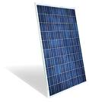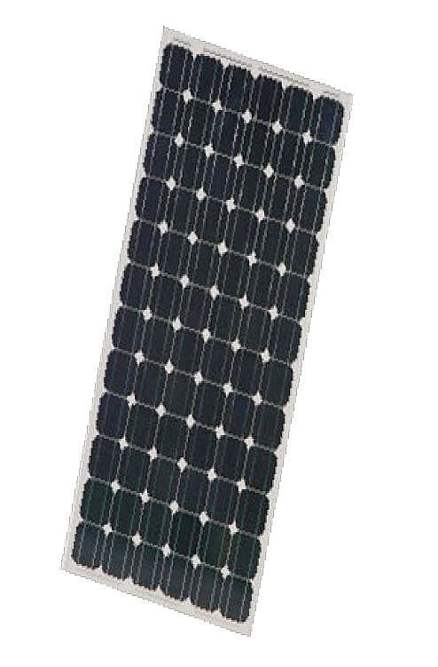

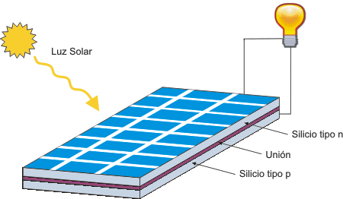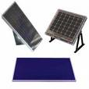

En la parte superior, a la izquierda, un módulo fotovoltaico policristalino; a la derecha uno de silicio monocristalino.

Abajo, el diagrama muetra el armado del módulo;
A la derecha, módulos pequeños para aplicaciones comerciales menores.

Sistemas Fotovoltaicos

Un Sistema FV es un conjunto que puede llevar todos o algunos de los siguientes elementos, siendo los marcados con (*) indispensables en todos los casos

- Panel (conjunto de módulos y no uno sólo de ellos)
- Estructura de soporte
- Cajas de conexiones
- Protecciones electrónicas (diodos antiretorno, antirrayo)
- Controlador de carga
- Banco de Baterías
- Inversor

Panel

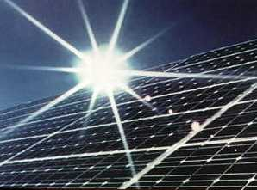
El panel es el conjunto de módulos interconectados. Cómo los módulos son generalmente de 12 V (también hay de 24 o de 6) cuando van de a 2 o 4 en serie se obtienen tensiones de trabajo de 24 o 48 V. Cada fila se llama “cuerda” (string).
La orientación del panel debe ser hacia el norte en el hemisferio sur, y hacia el sur en el norte.
La inclinación respecto de la horizontal depende del diseño, pero en general será Latitud + 20º ya que de ese modo se optimiza la generación para el peor mes (mes del solsticio de invierno)

Estructura de soporte

Debe ser resistente a la intemperie.
Puede ser fija (mayoría de los casos) o dotada de un mecanismo de seguimiento diario del movimiento aparente del sol (tracking), en los casos en que la ganancia en la generación justifique el costo y mantenimiento adicional.
La bulonería con la que se fijan los módulos a la estructura normalmente es mediante tuercas antirobo, ya que los sistemas FV operan en zonas remotas donde normalmente no hay personal.

Controlador de carga

Algunos consideran al controlador de carga (también llamado regulador de tensión) el “corazón” del sistema. Aunque en sistemas muy pequeños (de un solo módulo, por ejemplo) puede prescindirse, en la mayoría de los sistemas FV está presente el controlador de carga.
Sus funciones son:

- Cuando el panel está generando, derivar la alimentación necesaria hacia la carga (aplicación) y el excedente hacia el banco de baterías.
- Cuando el banco de baterías está cargado, el controlador corta la alimentación al banco a fin de protegerlo de sobrecargas.
- Finalmente, cuando no hay generación y las cargas se están alimentando del banco de baterías, el controlador protege a este último cortando la alimentación cuando las baterías llegan a un nivel bajo predeterminado.

El siguiente esquema muestra la posición del controlador de carga para cumplir las funciones descriptas.

También muestra el Inversor equipo que es capaz de convertir la corriente continua generada por los módulos en corriente alterna, a fin de alimentar aquellas cargas que no funcionen con CC. Esto implica que siempre que sea posible convendrá utilizar equipos de CC, ya que evitando el inversor se evita un costo adicional, una pérdida de rendimiento y eventuales problemas de arranque ante ciertas cargas.

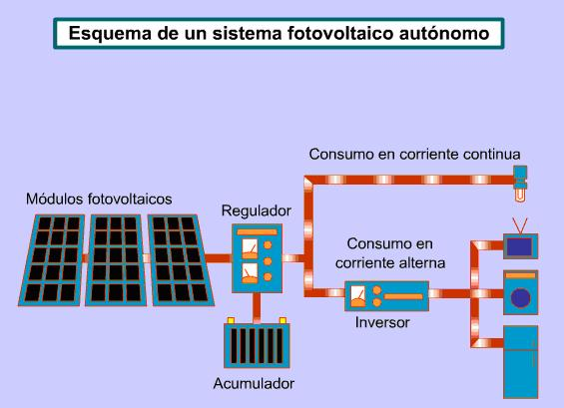

Banco de Baterías
Panel Fotovoltaico
Controlador
de carga

Banco de Baterías

En la mayoría de las aplicaciones será necesario un banco de baterías para acumular la energía generada para los momentos en que no hay generación (durante la noche o días de lluvia)
Constituye una excepción el bombeo de agua, ya que en este caso se bombea cuando hay sol y se acumula directamente el agua en tanques.
El banco de baterías se conforma de una o más baterías o bien por celdas (vasos) de 2 V en serie hasta conformar la tensión de trabajo del sistema.
Se trata de baterías especiales, siendo usadas las de plomo-acido o las de Niquel – Cadmio, que admiten descargas profundas y condiciones extremas sin dañarse (aunque su estado de carga es más difícil de constatar).
Suelen ser baterías de tipo estacionario (carga flotante, ya que se mantienen recargadas mediante el controlador), gelificadas o de electrolito absorbido, selladas y con recombinación gaseosa (no llevan líquido y trabajan en cualquier posición).
Este tipo de baterías puede trabajar durante varios años (entre 7 y 10 años) sin inconvenientes cuando están bien dimensionadas, y requiere mantenimiento mínimo (recuérdese que muchos sistemas fotovoltaicos están en lugares remotos).
Las baterías comunes (como las de automotor) pueden usarse y muchas veces en el campo son utilizadas. Sin embargo, como su diseño no es el ideal (están preparadas para breves y muy intensas corrientes de arranque), se agotarán en mucho menos tiempo (uno a dos años) resultando a la larga mas caras.
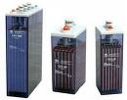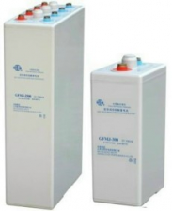

Aplicaciones

Las fotografías que siguen ilustran algunas de las aplicaciones de los SFV

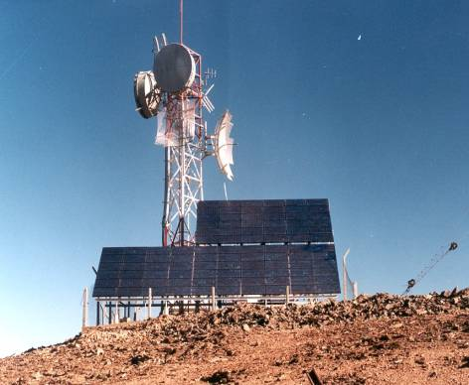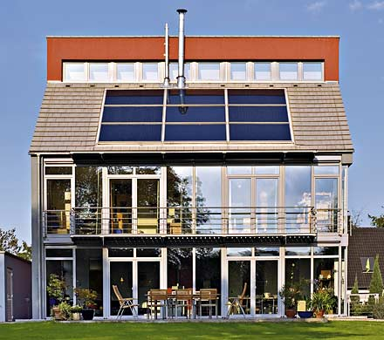

Una estación remota de comunicaciones alimentada con un generador solar

Vivienda cuya electricidad procede del panel solar instalado en el tejado

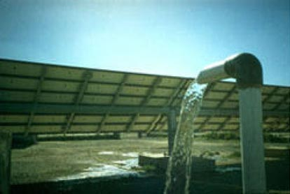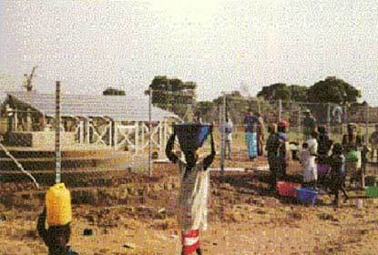
Estación de bombeo solar en Africa

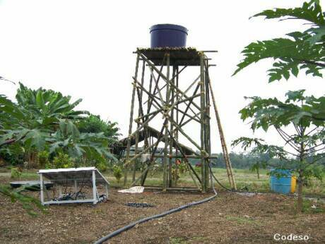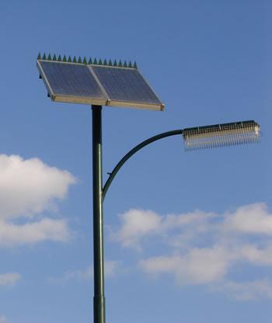
Bombeo de agua para riego
mediante generador solar

Luminaria vial
alimentada con panel solar

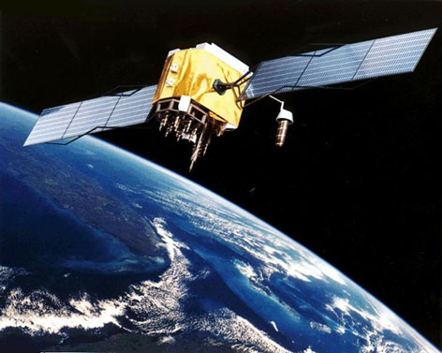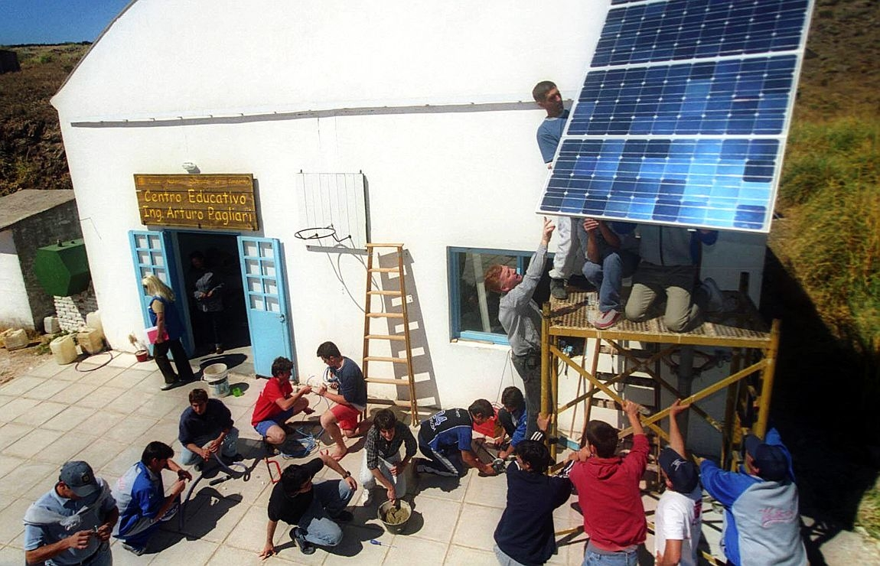
Los satélites artificiales obtienen la energía de sus equipos mediante paneles fotovoltaicos. En el espacio la generación es alta debido a que se puede captar durante todo el día, además al no mediar la atmósfera la intensidad de la radiación es mayor

Una escuela rural
en la Pcia. de Córdoba, Argentina

Dimensionamiento de Sistemas Fotovoltaicos

El diseño del sistema fotovoltaico requerirá del cálculo de la cantidad de módulos, de la capacidad del banco de baterías requerida, y de la adecuada selección del controlador de carga, como principales aspectos.
Cantidad de módulos

El primer parámetro que se requiere es conocer la radiación disponible en el lugar de emplazamiento, generalmente se utiliza la radiación del mes crítico, que es el mes del solsticio de invierno (Junio en el hemisferio sur, y Diciembre en el norte)
Esta radiación se expresa en horas equivalentes por día.

Las “horas (equivalentes) / día” de radiación se definen como:
La cantidad de horas de sol a una radiación constante de 1000 Watts/m2
sobre el plano horizontal que se requieren para que los módulos generen la misma
energía que durante el día real.

Durante un día real, la radiación solar comienza aumentar desde 0 al amanecer, alcanza su máximo al mediodía y luego decrece hasta el anochecer.
En ese transcurso, que en el mes crítico puede ser de 10 o menos horas, habrá además disminuciones bruscas en los momentos en que esté nublado (si todo el día estuviera completamente cubierto la radiación recibida se reduce a menos del 10 % de la del día soleado, y se llama radiación difusa, debida a la reflectividad de las nubes).

La siguiente gráfica muestra el valor de la radiación a lo largo de un día genérico, las partes “dentadas” representan momentos en que hay nubosidad.
A su vez el área coloreada es equivalente en su superficie al área bajo la curva, y el ancho R representa la cantidad de horas equivalente / día

1000 W / m2
Radiación

Curva de radiación a lo largo del día

Disminución por nublado

Tiempo
Amanecer
Anochecer
R

Existen mapas y tablas informadas por las “redes solarimétricas” (redes de estaciones meteorológicas que miden la radiación solar) que muestran la radiación de cada mes del año en cada región o localidad. Lo que informan son los promedios medidos a lo largo de muchos años.

Por ejemplo, si deseo emplazar un sistema fotovoltaico en el Valle de Uco, Mendoza, Argentina, el mapa con curvas de radiación, o la localidad más cercana que figure en tabla, nos informará las “horas equivalentes / día” para el mes crítico, o sea, el valor del segmento R de nuestro diagrama.

Los mejores emplazamientos, en zonas de baja latitud y además y por sobre todo secas (alta heliofanía o transparencia atmosférica) pueden dar hasta 6 hs / día para el peor mes, como por ejemplo en el Sahara o la Puna de Atacama.
Argentina ofrece una media luna de alta radiación que abarca la región cordillerana desde Mendoza hasta Jujuy.
En una región templada y de precipitaciones medias, puede dar una radiación de 3 hs / día para el peor mes.
En la provincia de Chubut, Patagonia, las radiaciones para el peor mes pueden caer hasta por debajo de las 2 hs día, y menos de 1 h / día en Tierra del Fuego.
Cuanto menor radiación, mayor será la cantidad de módulos necesarios.
No obstante esto, hay SFV funcionando inclusive en la Antártida.

El segundo parámetro para calcular la cantidad de módulos será la intensidad I que entrega cada módulo fotovoltaico, valor que es informado por el fabricante (por ejemplo 3 Amperios, 4 amperios, etc)

El tercer parámetro (y fundamental) es el consumo que se necesita alimentar.
Cuando se habla de consumos hablamos de la energía consumida a lo largo de todo un día y no de la potencia instantánea.
Esto significa que si una carga, por ejemplo una luminaria, consume 24 W, no es ese por sí solo el dato significativo, sino que deberemos saber también cuantas horas al día estará encendida.
Para simplificar el cálculo, se suele trabajar en Amperes (intensidad) y no en Watts (potencia).
Esto significa que primero dividiremos la potencia de la carga por la tensión de trabajo del sistema FV, digamos 12 V
En nuestro caso, el consumo instantáneo de nuestra luminaria será de 24 W / 12 V = 2 Amperes.
Ahora deberemos multiplicar esa intensidad por la cantidad de horas. Por ejemplo, si esa luminaria en término medio en el mes crítico estará encendida 6 hs diarias, tendremos:
2 A x 6 hs = 12 A H

Un principio fundamental de diseño de SFV es que:
Siempre será más barato utilizar cargas eficientes, que colocar más módulos para alimentar cargas de baja eficiencia.
Así, siempre será mas barato pagar por luminarias de bajo consumo, computadoras eficientes o tipo note / netbook, heladeras de alta eficiencia, etc.

Además, siempre que sea posible, se deberán utilizar aparatos que funcionen con corriente continua (CC) y no alterna (CA), a fin de evitar el inversor cuyos problemas ya fueron explicados. Si hay cargas de CA, habrá que dividirlas por la eficiencia del inversor. O sea, una carga de 100 W que trabaja con un inversor de 85 % de eficiencia, deberá ser tomada como 100 / 0,85 = 117,6 W.
Si una carga fuera de CA, a 220 V, para calcular la intensidad en amperes habrá que dividir su potencia siempre por la tensión de trabajo de CC y no por su tensión de CA.

El consumo total generalmente se obtiene de una tabla de este tipo:

Carga | Potencia | Intensidad a la tensión de trabajo | Hs de Func/ diario | Consumo en Ah / día
Luminaria 1 | 24 w | 2 A | 6 hs / día | 12 A h / diá
Luminaria 2 | 18 W | 1,5 A | 4 hs /día | 6 A h / día
Heladera | 240 W | 10 A | 8 hs / día | 80 A h / día
Televisor | 75 W | 6,25 A | 4 hs / día | 26 A h / día
Computadora | 72 W | 6 A | 3 hs / dia | 18 A h / dia
TOTAL |  |  |  | 142 A h / dia

Para un sistema de 12 V de CC, la fórmula de cálculo del número de módulos N será:

C (Ah/dia) x f
N =
I (A) x R (h/día)

Donde C es el consumo. I la intensidad del módulo a utilizar y R la radiación disponible en el mes crítico.
En cuanto a F, es un factor de seguridad, para cubrir errores en la estimación de la radiación local o desviaciones a la misma, a la vez que consumos o tiempos de utilización algo superiores a los previstos. En general un factor f de 1,2 estará bien.

Supongamos que nuestro ejemplo de consumo de la tabla anterior corresponde a una vivienda rural ubicada en una zona donde la radiación del mes crítico es de 3,5 hs, y que vamos a utilizar módulos cuya intensidad de trabajo I es de 4 A.

En nuestro ejemplo, el cálculo da:

N = 142 x 1,2 / 4 x 3,5 = 12,17 módulos (como la fracción decimal no es grande, podemos tomar 12 módulos).

Si la tensión de trabajo fuera de 24 o 48 V, para calcular el consumo de cada carga en vez de dividir por 12 V se deberá dividir por 24 o 38 según corresponda.
El número N así obtenido, no será el número total de módulos, sino el número de módulos en paralelo.
Para obtener el número total de módulos se deberá multiplicar por 2 para 24 V y por 4 para 48 V.

Dimensionamiento del banco de baterías

En este caso necesitaremos nuevamente el consumo, en Ah/día y dos nuevos parámetros a saber:

- Autonomía requerida
- Profundidad de descarga

La Autonomía es la cantidad de días sin generación (días nublados o lluviosos) máxima durante la cual se quiere garantizar el suministro.
En un clima de lluvias medias con 5 a 7 días de autonomía estará bien, en uno seco con 2 o 3 días, y en uno extremadamente húmedo habrá que pensar en autonomías de hasta 15 días.
Aunque asumamos por ejemplo 7 días de autonomía para una determinada localidad, siempre será posible que haya 8 o más días sin generación, lo importante es que esto ocurra no mas que con un 5 % de probabilidad en el año.
En caso de ocurrir, el controlador de carga cortará el suministro a las cargas, para salvaguardar las baterías de descargas profundas.

La profundidad de descarga es el porcentaje de la carga total de las baterías que queremos utilizar antes de que se vuelvan a recargar, de tal modo de maximizar la vida útil de las baterías. Cada fabricante informará la profundidad de descarga recomendada (DOD por sus siglas en inglés), normalmente será del 60 al 80 %.
Quiere decir que no utilizamos toda la carga de la batería, sino esa fracción.
En la fórmula la DOD no se pondrá en % sino en tanto por 1.

Por lo tanto, para obtener la capacidad del banco de baterías en Ah, se aplica la siguiente ecuación:

CBB = A (autonomía en días) x C (consumo en AH / día) / DOD

En nuestro ejemplo anterior, asumiendo que se necesita una autonomía de 7 días y que la profundidad de descarga recomendada es de 70 % necesitaremos un banco de

CBB = 7 días x 142 Ah / día / 0,7 = 1420 A H

O sea un banco de baterías de 12 V con 1420 A H de capacidad.

Selección del controlador de carga

El controlador se elegirá en función de:

- La tensión de trabajo
- La corriente que circulará por él (se toma el momento de pico, con la suma de todas las corrientes de todas las cargas)
- Las funciones que queremos que realice (además de proteger baterías cortando cuando llegan a su DOD máxima o de interrumpir el suministro cuando las baterías están “llenas”, puede tener elementos de medición, control, protección, etc.

Costos del sistema FV

Como ya se dijo, los módulos solares (y también las baterías, controladores y accesorios) son caros, y por ende la primera cuestión será colocar cargas de alta eficiencia (mínimo consumo) y minimizar o racionalizar los tiempos de empleo.

Actualmente el costo de un módulo FV puede costar entre 4 y 5 U$S (dólares) por cada W de generación.
La potencia de un módulo se calcula en función de la generación cuando la radiación es de 1000 w/m2 (día de verano muy diáfano al mediodía) y la temperatura es de 25º (a mayor temperatura menos generación)

Por ejemplo, un módulo típico de 0,5 m2, con una eficiencia del 14% (silicio monocristalino) estará generando 1000 w / m2 x 0,5 m2 x 0,14 = 70 W.
Dicho módulo costará entonces entre 280 y 350 dólares.

Si los módulos solos cuestan hasta 5 dólares / w, con accesorios el valor por watt subirá hasta 7,5 dólares, con banco de baterías unos 9 dólares, e instalado unos 12 dólares.

Con estos valores aproximados, estimemos el costo de la instalación de nuestro ejemplo. Requería de 12 módulos de 4 amperes a 12 Volts. Por lo tanto nuestro generador solar tiene una potencia de 12 x 4 x 12 = 576 W.
Multiplicando este valor por 12 Dólares, nos aproximamos a un costo total de U$S 7000.
Téngase en cuenta que apenas se está alimentando dos luces, una heladera, una PC notebook y un televisor pequeño.
Si pensáramos en generar electricidad para una vivienda convencional que consuma 240 Kw/h al mes, se requeriría:
240 Kw h al mes equivalen a 8 Kw h /día, o sea 8000 Wh / día.
Para abastecer esto en el peor mes, digamos que con una radiación de 3 hs, se requiere una potencia instalada de 8000 / 3 = 2667 w (para producir en las 3 hs equivalentes los 8000 wh/día)
Esto implica que el costo del equipo instalado será de 2667 x 12 = 32000 dólares…

Por eso, los sistemas FV aplican hoy a instalaciones remotas, de muy eficiente y bajo consumo, y no tienen sentido económico para los parámetros de consumo urbano actuales.
Esto puede revertirse en función del descenso de costos de los equipos, y una mayor conciencia ambiental que produzca, por un lado un aumento en la tarifa eléctrica convencional y por el otro la utilización de equipos eficientes, durante tiempos limitados.

Sistemas híbridos

Como ya fue dicho, en mayores potencias, otras alternativas de generación eléctrica remota serán económicamente más viables.
La energía eólica, allí donde hay un buen régimen de vientos es una alternativa (se verá en capítulo aparte) y los sistemas híbridos, otra.

Un sistema híbrido consta de un generador solar, un generador eólico y un generador diesel de respaldo (back up).
La idea es que entre días soleados y ventosos, el diesel (contaminante) no tenga que cubrir más que el 8 a 10 % de los requerimientos energéticos totales, con lo cual actuará sólo en contadas ocasiones.
El hecho de contar con ambos recursos (el solar y el eólico) y además un diesel de respaldo, hace además que el banco de baterías pueda ser mucho menor.
Un tablero de transferencia automática (TTA) automatiza el sistema determinando el ingreso en servicio de uno u otro generador.
El esquema muestra la instalación básica de un sistema híbrido:

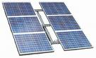
GENERADOR SOLAR
TABLERO TRANSFERENCIA AUTOMATICA

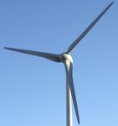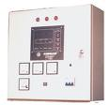
TURBINA EOLICA
CONSUMOS

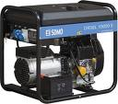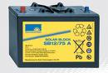
ELECTROGENO DIESEL
BANCO BATERIAS

